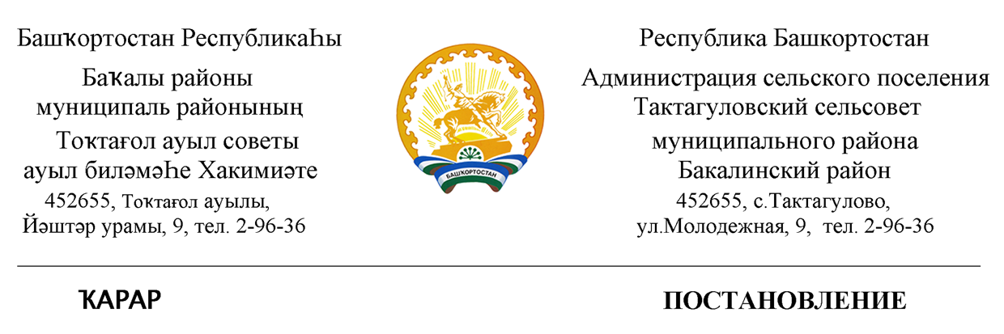
«04» июль 2019 й. № 23/1 «04» июля 2019г.
О внесении изменений в план закупок на 2019 финансовый год и плановый период 2020-2021 годов и план-график закупок товаров (работ, услуг) для обеспечения нужд Администрации сельского поселения Тактагуловский сельсовет муниципального района Бакалинский район Республики Башкортостан на 2019 год.
В соответствии с ч.13,ч.14-15 ст.21 Федерального закона от 05.04.2013 № 44-ФЗ « О контрактной системе в сфере закупок товаров, работ, услуг для обеспечения государственных и муниципальных нужд» и постановлением Правительства РФ от 05.06.2015г. №554 «О требованиях к формированию, утверждению и ведению плана-графика закупок товаров, работ, услуг для обеспечения нужд субъекта Российской федерации и муниципальных нужд, а также о требованиях к форме плана – графика закупок товаров, работ, услуг»
Постановляю:
1.В связи с объявлением электронных аукционов в рамках программы софинансирования проектов развития общественной инфраструктуры, основанных на местных инициативах на территории сельского поселения Тактагуловский сельсовет «Капитальный ремонт ограждения мест захоронения д. Гурдыбашево муниципального района Бакалинский район Республики Башкортостан» внести изменения в План закупок на 2019 год и плановый период 2020-2021 годов и План-график закупок товаров (работ, услуг) на 2019 год.
2.Утвердить новую редакцию плана-графика с учетом внесенного изменения.
3.Разместить новую редакцию плана закупок, плана-графика на ООС в ЕИС (Единая информационная система в сфере закупок» в установленный законом срок.
4.Контроль за исполнением настоящего постановления оставляю за собой.

Глава сельского поселения
Тактагуловский сельсовет Л.М. Ахунова

